⁸3.класс. Английский язык. 2.группа
13.04 понедельник
Classwork: Упр. 2., 3., 4. A стр. 33. – 35.
Homework: Выполнить в тетради упр. 1., 2., 3., 4. (рис.1. – 4.)
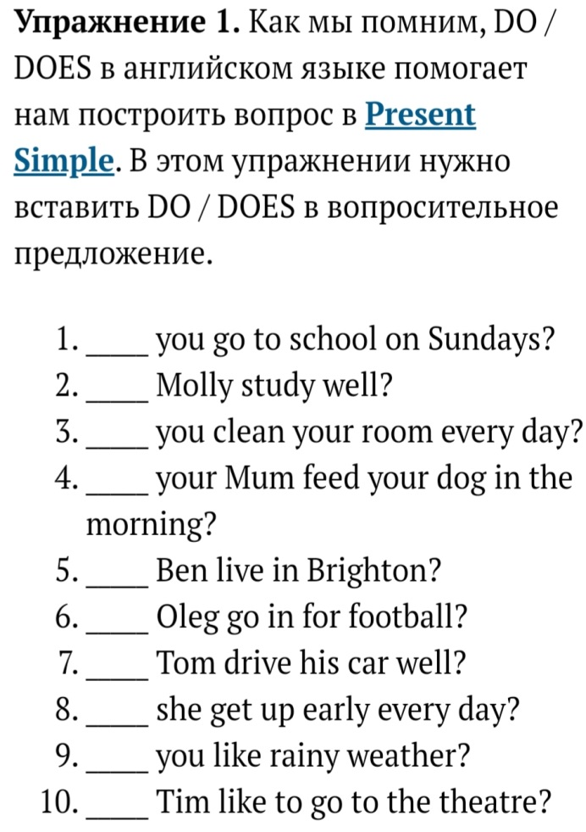 | 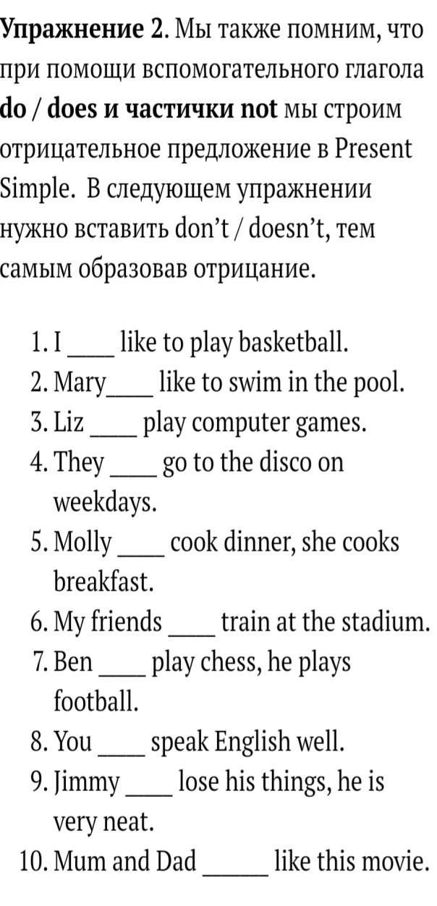
рис.1 | рис.2

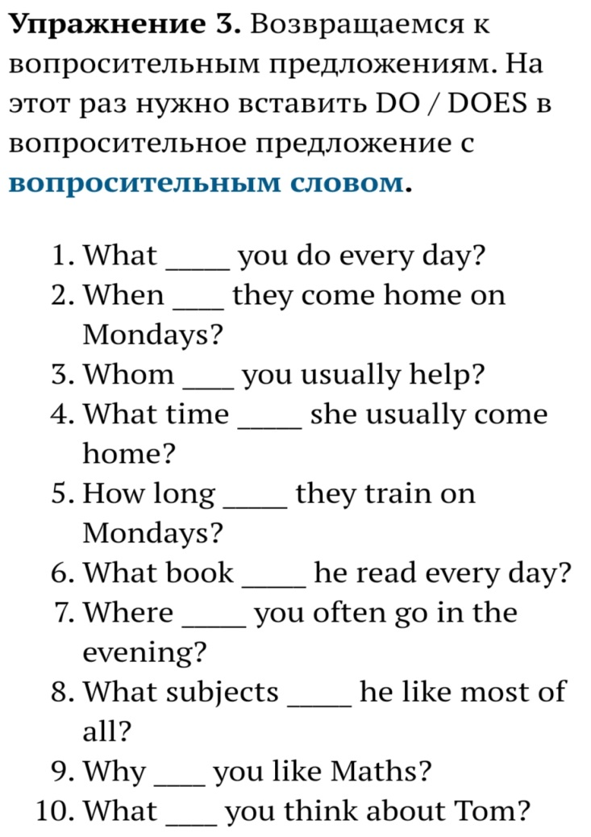 | 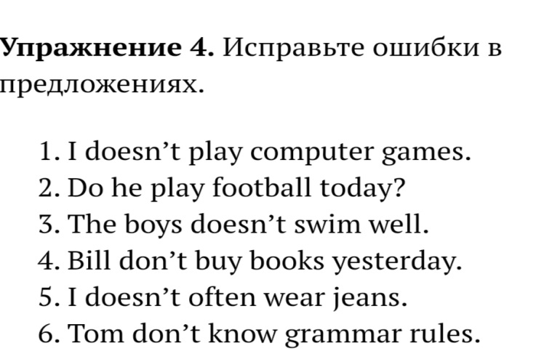
рис.3 | рис.4
Сдача и оценивание заданий: 15.04. фотографируйте свою тетрадь с выполненными заданиями. Далее отправляйте их мне на почту nasridinovaalina@yandex.ru. В теме письма пишите свою фамилию, имя, класс и группу (ребенка). Я буду ставить одну оценку за классную работу и одну за домашнюю. Таким образом, вы получите две оценки за работу, выполненную за 13.04. число.

